3. Generar en forma aleatoria 100 enteros comprendidos entre 1000 y 9999 y almacenarlos en un archivo. A partir de ese archivo, guardar los datos en una tabla hash, utilizando el método de resolución de colisiones rehashing (prueba lineal o secuencial), con las siguientes fórmulas para la transformación de claves:
a) Función de restas sucesivas.
b) Método de división o módulo.
c) Método del medio cuadrado.
d) Función truncamiento
e) Método superposición por desplazamiento.
f) Método superposición por plegamiento.

Desarrollo:
b) Método de división o módulo.
import java.io.File;
import java.io.FileWriter;
import java.io.IOException;
import java.util.*;

public class TablaHash {

private int tableSize = 120;
private int[] tabla;
private int elements = 0;

public TablaHash() {
this.tabla = new int[this.tableSize];
// Inicializamos la hash table con un entero especial que representa los
// espacios vacios (Valor centinela)
for (int i = 0; i < this.tableSize; i++) {
this.tabla[i] = -1;
}
}

private void redimensionar() {
int[] tablaVieja = this.tabla;
int tamañoviejo = this.tableSize;

this.tableSize = this.siguientePrimo(tamañoviejo * 2);
this.tabla = new int[this.tableSize];
Arrays.fill(this.tabla, -1);
this.elements = 0;

for (int clave : tablaVieja) {
if (clave != -1) {
System.out.println(" Reubico la clave " + clave + ":");
this.insert(clave);
}
}
}

private int siguientePrimo(int n) {
int candidato = n;
while (!esPrimo(candidato)) {
candidato++;
}
return candidato;
}

private static boolean esPrimo(int n) {
if (n < 2) {
return false;
}
for (int d = 2; d * d <= n; d++) {
if (n % d == 0) {
return false;
}
}
return true;
}

private int reHashingSecuencia(int place) {
place++;
if (place == this.tableSize - 1)
place = 0; // tratamiento circular
return place;

}
// Hash para Punto 3B)
private int hashDivisiónModulo(int key) {
return key % tableSize;
}

private boolean isFull() {
return this.elements / tableSize >= 0.7;
}

public void insert(int key) {
int index = this.hashDivisiónModulo(key);
if (isFull()) {
System.out.println("Factor de carga alto, se necesita redimensionar");
this.redimensionar();
}
while (this.tabla[index] != -1) {
index = this.reHashingSecuencia(index);
}

this.tabla[index] = key;
this.elements++;
}

public void mostrarHashTable() {
System.out.println("Tabla Hash:");
for (int i = 0; i < this.tableSize; i++) {
if (this.tabla[i] != -1) {
System.out.println("Índice " + i + ": " + this.tabla[i]);
} else {
System.out.println("Índice " + i + ": vacío");
}
}
}

public void cargarNumsArchivo(String fileName) throws IOException {
File archivo = new File(fileName);
Scanner scan = new Scanner(archivo);
while (scan.hasNextInt()) {
int num = scan.nextInt();
this.insert(num);
}
scan.close();
}

public static void archivoNumerosAleatorios(String fileName) throws IOException {
Random random = new Random();
FileWriter writer = new FileWriter(fileName);
for (int i = 0; i < 100; i++) {
int num = 1000 + random.nextInt(9000);
writer.write(num + "\n");
}
writer.close();
System.out.println("Archivo creado");
}

public static void main(String[] args) {
try {
TablaHash tabla = new TablaHash();
String nombreArchivo = "miArchivo";
archivoNumerosAleatorios(nombreArchivo);
tabla.cargarNumsArchivo(nombreArchivo);
tabla.mostrarHashTable();;

} catch (Exception e) {
System.out.println(e.getMessage());
}
}

}

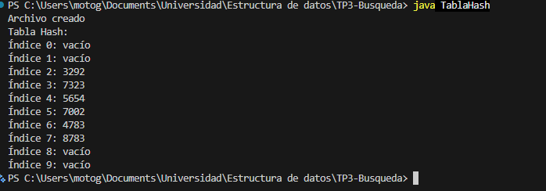

c) Método del medio cuadrado.

//Solo modificamos la función hash
private int hash(int key) {
int cuadrado = (int) Math.pow(key, 2);
String aux = String.valueOf(cuadrado);
int particion = (int) aux.length() / 2;
particion = particion - 1;
String[] digitos = aux.split("");
System.out.println("Esta es la key " + key + " Esta es el cuadrdo " + cuadrado + " y esta es la particion " + particion);

if (digitos.length % 2 == 0) {
if (digitos[particion] == "0") {
return Integer.parseInt(digitos[particion + 1]);
} else {
return Integer.parseInt(digitos[particion] + digitos[particion + 1]);
}
} else {
return Integer.parseInt(digitos[particion + 1]);
}
}

